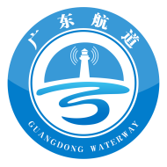
航道水位信息

广东省东江航道事务中心 2021年7月8日

8时航道水位信息

航道名称 | 水位站点 | 水位 | 较上一日  涨落 | 备注
东江 | 古 竹 | 23.59 | 涨
东江 | 沥口枢纽上游 | 22.58 | 落
东江 | 沥口枢纽下游 | 20.22 | 落
东江 | 惠 州 | 11.30 | 涨
东江 | 博 罗 | 0.57 | 落
说明：水位采用1985国家高程基准，单位米。

